Opgave:
- Luften bevæger sig altid fra _______ tryk mod ______ tryk ?
- Angiv på figuren hvor der er henholdsvis lavtryk (L) og højtryk (H)
- Hvilke lufttryk ved jordoverfladen er henholdsvis termiske og dynamiske?
- I hvilken retning afbøjes vindene på den nordlige halvkugle?
- Hvad hedder den kraft som forårsager denne afbøjning?
- Kan du huske hvad årsagen er til afbøjningen ..?
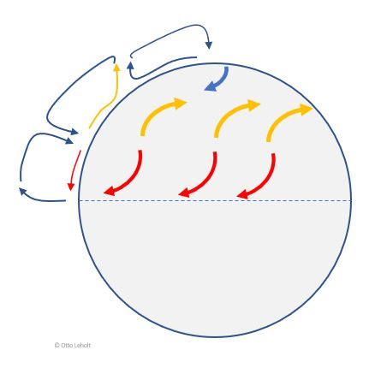
- Hvad hedder de tre dominerende vinde som er vist på figuren?

